Міністерство освіти і науки України
Державний професійно – технічний навчальний заклад
«Рівненський центр професійно – технічної освіти сервісу та дизайну»
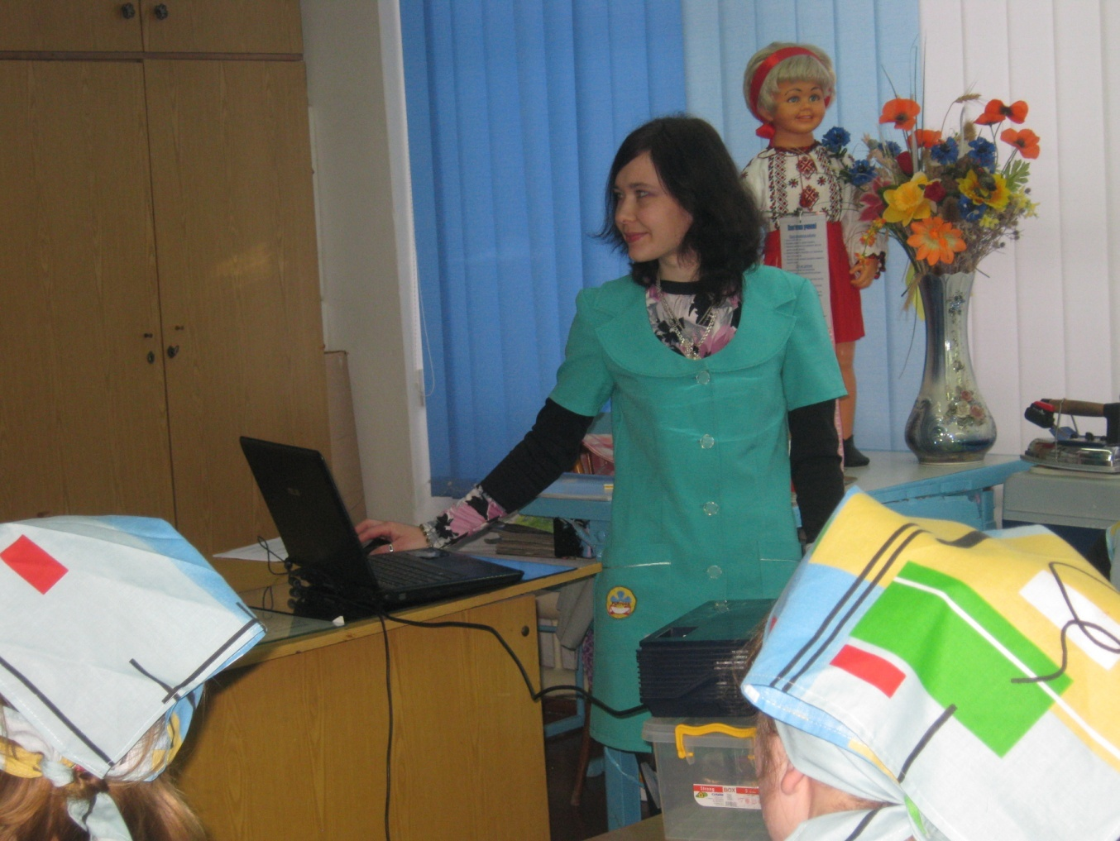

Методична розробка уроку-вистави у віршах
на тему:
«Обробка прорізної кишені в рамку»

Підготувала
Майстер в/н:
Л. М. Колосюк

Мета:
- Навчальна:навчити правильно обробляти прорізні кишені в рамку;
- Розвиваюча: розвивати творчий підхід до виконання поставлених завдань; розвивати пам'ять, уяву, цікавість до професії;
- Виховна: виховувати любов до праці, посидючість

Тип уроку: урок – вистава.

Прилади і матеріали: мультимедійне обладнання та презентація до теми; швейне та прасувальне устаткування; прилади для ручних робіт, інструкційні карти, роз даткові папки з послідовністю обробки кишені в рамку.

Хід уроку
Добрий день, шановне панство,
Гості, учні і начальство!
Тема нашого уроку
Знадобиться цього року.
Це – кишені є обробка.
З інструментами коробку
Діставайте цього ранку.
А кишеня наша – в рамку!
Ось мета уроку цього:
Ви із дошки вибірково
Тему і мету спишіть,
Далі ручки відкладіть
І послухайте уважно,
Що розкажуть нам поважно
Ваші тут товариші.
Припиняю вже вірші.
Запитання будуть в прозі,
Запишіть усе, що взмозі!

Актуалізація опорних знань:

- Для чого виконують дублювання деталей?
- Для запобігання від обсипання
- Для зменшення товщини виробу
- Для ущільнення тканини
- Що таке запрасовування?
- Укладання припусків в один бік і закріплення їх за допомогою праски
- Зменшення товщини деталі
- Тимчасове закріплення двох або кількох шарів тканини
- Яке призначення наперстка?
- Щоб захистити палець від проколювання голкою
- Щоб пришвидшити роботу
- Для краси
- Намалюйте граматичне зображення кураєвого шва у просту рамку.

Що ж з завданнями, нівроку,
Впорались. Кладіть їх збоку.
Далі – тему ми нову вивчаєм,
Тож давайте пригадаєм
Техніку безпеки в прозі,
Чи у віршах? Хто що в змозі?
Хмара рук, бажання є,
Нехай Катрусенька встає.
Швидко з нами поділись.
Не соромся, усміхнись!

Як до ручної ви роботи
Зібрались стати, то турботи
Про форму зразу постають
Усі косинки дістають,
Фартух на плечі одягають,
Взуття змінить не забувають!
А далі все по-черзі, знай,
Для голок подушку придбай,
Та щоб булавки й голки в ній
Нові були. В іржі – не смій
Узять тупі, зігнуті вістря.
Їх викинь в спеціальне місце.
Щоб ножиці – по праву руку,
Зімкнуті леза, як науку
Затям собі, а передати –
До себе лезами тримати!
Було щоб світло і до роботи відстань
Тридцять сантиметрів, а місце
Робоче завжди у порядку,
А як втомивсь – зроби зарядку!
Повчально, дякую, сідай
Маєш відмінно, пам’ятай!
Ідемо далі. Пропоную
Всім встати. Покажу я
Кишені нашої обробку
У послідовності уроку.
Ось, маємо деталі крою:
Є дві обшивки з основною
Деталлю разом, мішковину
З підкладки маєм. В середину
Повздовжник треба з флізеліну.
Усі деталі основні
Із виворітної сторони
Позначим змилком

Обшивки також продублюєм
Та їх удвоє запрасуєм.
Ну а поки ще до праски,
Не потрібно зовсім казки,
Про безпеку прасування
Нам розказує Богдана

Перше, ніж до праски стати
Килимок гумовий мати
Треба в себе під ногами,
За дріт не братися руками!
Вмикать за вилку й вимикати,
Водою праску не скропляти,
Не перевірять нагрів руками,
На шнур не ставить підошвами.
З вивороту прасувать по всьому.
Пропрасувальник треба з льону.

Що ж бездоганно, молодець!
Маєш відмінно. На кінець
Розмітку мусимо зробити
Кишені входу, щоб пришити
Нам якісно аж дві обшивки
Ми позначаєм під лінійку
Початок і кінець кишені
І місце розрізу. Від неї
Дві лінії допоміжні…
Допоможуть вам й мені!
На відстані 0.6 від краю
Я на обшивках намічаю
Теж лінії, а ширина –
Це вхід в кишеню, величина одна!
Після розмітки наметаю
Обшивки. Я вже знаю,
Що зрізи їхні в середину,
А відстань – це 0.6 від згину!
Як наметали – перевірте,
Дифекти – це страшне, повірте!
Якщо все добре – до машини,
А техніку безпеки з ними
Нам Люда, певно, розповість
Вона у групі в нас не гість!

Що ж, до машинної роботи
Хто приступити з вас не проти,
Тому, посмію нагадати,
Що про безпеку пам’ятати
Потрібно дуже!
Милий друже,
Ти перевір перед початком,
Чи все з машиною впорядку!
Заземлення і справність дроту,
Чи голка гідна для роботи?!
Заправ машину й якість строчки
Спочатку спробуй на шматочку.
Робоче місце завжди чисте
Зміняти голку – як стоїть ще
Мотор машини нерухомо.
Скінчив роботу – то потому
Машину вимкни й незабудь ще,
Прибрать своє робоче місце.

Чудово! Кожен пам’ятайте
І правил цих не зневажайте!
Тобі ж спасибі, маєш десять
А вам, звичайно ж доведеться,
Уважно ще прослідкувати,
Як слід обшивки пришивати!
Почнемо з закріпки звичайно,
І рівні строчки, це повчально
Від краю в край кишеня рівна,
Робота клопітка! Це вірно!
Усе вдалося, далі нитки
Всі тимчасові видалю, а звідки
Нам вхід в кишеню розрізати?

Це мусите запам’ятати!
Від середини – в різні боки,
Ну і на кутик ріжем, поки
До строчки міліметр лишиться ,
Ніхто хай тут не метушиться,
Бо переріжете – і все!
Зіпсуєте цим усе!
Обшивки виметати треба,
Вхід заметати є потреба.
Косими робим це стібками,
Припрасували й за кутами
Слід виконати дві закріпки.
Так, перейдемо до підкладки!
Підзор завчасно обметати,
На край підкладки наметати
І настрочити по обметці,
Наступна дія як зоветься?
Пришить підзор і зним підкладку
До зрізу верхнього спочатку
В шов обшивки пришивання
Усі докласти слід старання!
А нижній зріз мішковини
До нижньої слід сторони
Обшивки вміло пристрочити,
Мішковину слід двіччі зшити,
Й кути повторно застрочити!
Обметка зрізів, певна річ,
Ну й праска, тут корисна річ!
Кишеню слід припрасувати,
Все перевірити і здати!
На цьому все! Бажаю вдачі!
Скаладна робота – лиш ледачим!
Усім вам успіху бажаю,
А хто забув, то нагадаю!
Є папки вам у допомогу,
Ще інструкційні. Тож тривогу
Свою сховайте у кишені
І шийте в рамку всі кишеню!!!

А щоб затямили, нівроку,
Щоб всяк забув складну мороку,
Прошу за майстром - до машини.
Відшию швидко, без упину
Кишеню в рамку, як взірець!
А хто повторить – молодець!
Тож переходимо сміливо
Від віршів – в прозу. Все! До діла!

Майстер відшиває зразок кишені в рамку згідно технічних умов з детальним роз’ясненням виконуваної роботи.
Підводить підсумки уроку з поясненням можливих дефектів та способами їх усунення.
Пропонує учням відшити зразки кишені в рамку, використовуючи наочність та презентацію до теми.

Інструкційна карта
Обробка прорізної кишені в рамку
№ з\п | Назва робіт | ТУ виконання | Дифекти | Спосіб усунення
1 | Продублювати обшивки | З виворітної сторони | Неякісно виконане дублювання | Виконати дублювання згідно технічних умов
2 | Запрасувати обшивки | Виворітними сторонами у середину | Нерівно запрасовані обшивки | Виконати запрасування згідно ТУ
3 | Проклеїти повздовжник | З виворітної сторони | Нерівно приклеєний повздовжник | Проклеїти повздовжник згідно ТУ
4 | Намітити місце розміщення кишені | Трьома лініями | Неякісно виконана розмітка | Витерти крейдяні лінії та намітити кишеню згідно ТУ
5 | Приметати та пришити обшивки | По намічених лініях | Нерівно пришиті обшивки | Видалити нитки пришивання та пришити обшивки згідно ТУ
6 | Розрізати вхід в кишеню | Від середини, на кутики, не дорізаючи до строчки 1-2мм. | Неякісно виконане розрізання входу | Перевірити роботу та розрізати вхід у кишеню згідно ТУ
7 | Виметати обшивки та заметати вхід у кишеню | Прямими та косими стібками | Неякісно виконані ручні роботи | Видалити нитки. Виконати виметування, заметування згідно ТУ
8 | Застрочити кути, припрасувати кишеню | Під прямим кутом | Неякісно застрочені кути | Видалити нитки та застрочити згідно ТУ
9 | Настрочити підзор на мішковину | По обметаному краю | Нерівно виконане застрочування | Видалити нитки та виконати застрочування згідно ТУ
10 | Пришити підзор з мішковиною у шов пришивання верхньої обшивки | Від початку до кінця строчки | Неякісно або нерівно виконане пришивання | Видалити нитки та пришити підзор згідно ТУ
11 | Пришити нижній зріз мішковини до нижньої обшивки | Шириною шва 11см | Неякісно виконане пришивання мішковини | Видалити нитки та пришити мішковину згідно ТУ
12 | Зшити мішковину кишені | Подвійною строчкою, повторно закріплюючи кути | Неякісно виконане зшивання мішковини | Видалити нитки та виконати зшивання згідно ТУ
13 | Обметати зрізи | На краєобметочній машині 51-Акл | Неякісна обметка зрізів | Видалити нитки та виконати обметування згідно ТУ
14 | Почистити та відпарити кишеню | Через пропрасувальник | Неякісно виконано кінцеве ВТО | Відпарити кишеню згідно ту згідно ТУ

